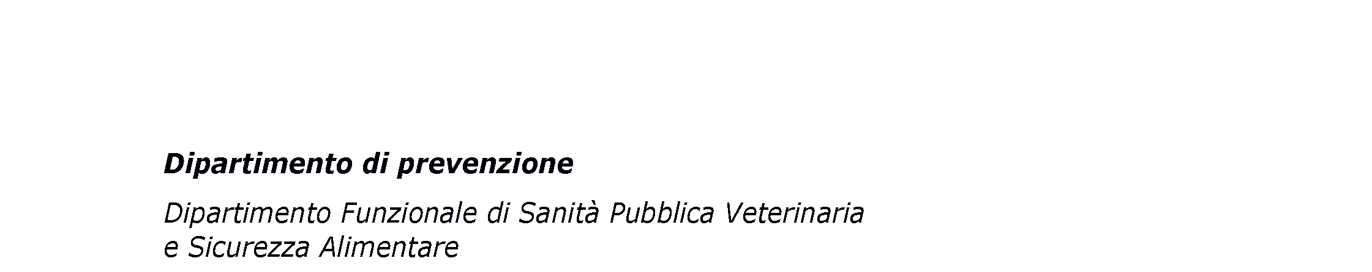
Sorveglianza e gestione delle Malattie a Trasmissione Alimentare (MTA):
ruolo dei Medici di Medicina Generale e dei Pediatri di Libera Scelta

Il Team Multidisciplinare MTA/Zoonosi dell’ AULSS 2, appositamente istituito per la gestione delle
tossinfezioni alimentari, ogni anno si occupa di gestire mediamente n. 500 eventi MTA insorti nella Provincia di Treviso

🔹 Chi siamo e cosa facciamo:

Il Team Multidisciplinare MTA/Zoonosi si occupa di prevenzione, sorveglianza e gestione dei rischi legati alle Malattie a Trasmissione Alimentare (MTA), con l’obiettivo di tutelare la salute pubblica attraverso l’identificazione ed il contenimento precoce dei focolai.

- Raccogliamo e analizziamo le segnalazioni di MTA
- Lavoriamo in stretta collaborazione con laboratori pubblici e privati, altri servizi sanitari e altre
autorità competenti territoriali ed extraterritoriali
- Collaboriamo con Medici di Medicina Generale (MMG), Pediatri di Libera Scelta (PLS), Laboratori, Reparti Ospedalieri ed altri Servizi Dipartimentali
- Effettuiamo indagini epidemiologiche e ambientali
- Interveniamo attivamente in caso di epidemie di particolare interesse per la sanità pubblica
- Attiviamo controlli di sicurezza alimentare e di prevenzione delle zoonosi
- Promuoviamo azioni correttive per prevenire nuove infezioni

🔹 Perché è importante la segnalazione:

Le MTA rappresentano un rischio per la salute pubblica. Una segnalazione tempestiva ci permette di:

- Incrementare la possibilità di identificare e rimuovere la fonte dell'infezione
- Limitare la diffusione delle infezioni
- Tutelare popolazioni vulnerabili (bambini, anziani, immunodepressi)
- Attivare misure di controllo e prevenzione

🔹 Cosa vi chiediamo come MMG e PLS:

Quando avete un sospetto di una MTA o ricevete un referto microbiologico positivo per patogeni a trasmissione alimentare, o una segnalazione di possibile tossinfezione alimentare, vi invitiamo a:

- Inviare comunicazione dell’evento al Servizio di Igiene e Sanità Pubblica (SISP), correlata anche da eventuali referti specificando nell’oggetto della e-mail “segnalazione di MTA”
- Nel caso vengano individuate le malattie elencate nell’Allegato 1, compilare la Scheda di Segnalazione di Malattia Infettiva (Allegato 2) e trasmettere al paziente il modello informativo (Allegato 3)

🔹 Dove inviare segnalazioni di MTA :
📧email: sisp.malattieinfettive@aulss2.veneto.it

🔹 Come contattare il Team MTA :
📞 Telefono uffici Team MTA: Distretto di Treviso 0422-323737
Distretto di Pieve di Soligo 0438-664387/0438-663988
📞 Telefono segreteria Dipartimento Funzionale: 0422-323758/0422-323753

🔹 Ricordiamo che…
una rapida collaborazione tra MMG, PLS e Team MTA
è fondamentale per contenere le malattie a trasmissione alimentare,
tutelare i pazienti e garantire la sicurezza alimentare collettiva.



ALLEGATO:
- Elenco MTA soggette a segnalazione

